Российская Федерация
Иркутская область
Братский район
Вихоревское городское поселение
Дума Вихоревского муниципального образования

РЕШЕНИЕ

№ 177 от 10.06.2016 г.

Об утверждении Положения об удостоверении
Почетного гражданина города Вихоревки,
о нагрудном знаке Почетного гражданина города Вихоревки

Руководствуясь Уставом Вихоревского муниципального образования, Регламентом Думы Вихоревского муниципального образования, Дума Вихоревского муниципального образования

РЕШИЛА:

1. Утвердить Положение об удостоверении Почетного гражданина города Вихоревки (приложение № 1);
2. Утвердить Положение о нагрудном знаке Почетного гражданина города Вихоревки (приложение № 2);
3. Контроль за исполнением настоящего решения возложить на председателя постоянной депутатской комиссии по регламенту и депутатской этике (Кирсанов М.В.).
4. Решение вступает в силу со дня его официального опубликования.

Председатель Думы Вихоревского
Муниципального образования Е.А. Ясинская

Глава Вихоревского
Муниципального образования Г.К. Пуляев

Приложение 1
к решению Думы ВМО
№ _____ от _____ 2016 г.
ПОЛОЖЕНИЕ
Об удостоверении Почетного гражданина города Вихоревки

1. Общие положения
1.1. Удостоверение Почетного гражданина города Вихоревки (далее - удостоверение) является основным документом, подтверждающим присуждение звания «Почетный гражданин города Вихоревки».
1.2. Удостоверение подписывается главой Вихоревского муниципального образования.
1.3. Вручение удостоверения происходит в торжественной обстановке в присутствии депутатов Думы Вихоревского муниципального образования, главы Вихоревского муниципального образования, представителей администрации Вихоревского городского поселения, органов власти, общественности.
1.4. Почетный гражданин города обеспечивает сохранность удостоверения. В случае утери (порчи) удостоверения Почетный гражданин города подает на имя главы Вихоревского муниципального образования заявление о выдаче нового удостоверения, в
Котором указывает причину утери (порчи).

2. Описание удостоверения

2.1. Удостоверение представляет собой книжечку в кожаной обложке бордового цвета размером 150х107мм. Края удостоверения обрамлены металлическими уголками.
2.2. На лицевой части обложки воспроизводится выполненное золотым тиснением графическое изображение герба Российской Федерации, ниже располагается надпись: - «Российская Федерация», ниже в две строки - «Почетный гражданин города Вихоревки».
2.3. На левой внутренней стороне удостоверения Почетного гражданина:
- в верхней части размещается надпись - «Звание присвоено решением Думы Вихоревского муниципального образования № ___ от «__________» ______г.;
- в центральной части оставлено чистое поле для цветной фотографии Почетного гражданина анфас без головного убора размером 30x40 мм.;
- под фотографией размещается место для подписи Почетного гражданина и под ним слово - «подпись».
2.4. На правой внутренней стороне удостоверения Почетного гражданина:
- в верхней части размещается надпись - «Российская Федерация», под ней - «Дума Вихоревского муниципального образования», ниже прописными буквами
- надпись: «Удостоверение»;
- ниже располагается место для написания фамилии, имени, отчества Почетного гражданина, под ним - надпись в четыре строки: «является Почетным гражданином города Вихоревки»;
- в нижней части располагаются надпись: «Глава Вихоревского муниципального образования» и место для подписи главы Вихоревского муниципального образования.
2.5 Фотография Почетного гражданина и подпись главы Вихоревского муниципального образования скрепляются гербовой печатью Думы Вихоревского муниципального образования.
2.6 Внутренние стороны удостоверения Почетного гражданина изготавливаются на отдельных бланках размером 97x63 мм.
3. Образец удостоверения:
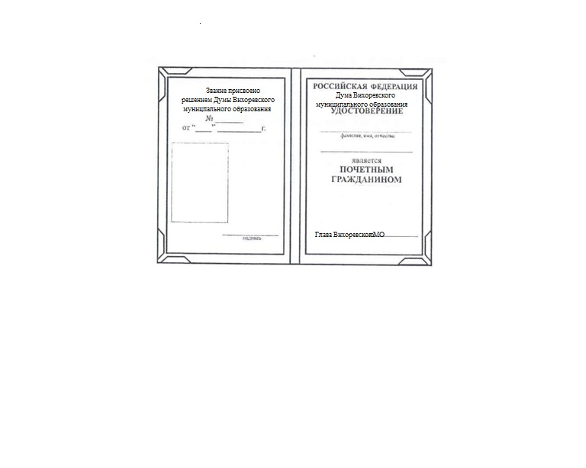

Приложение 2
к решению Думы ВМО
№ _____ от ________ 2016 г.

ПОЛОЖЕНИЕ

о нагрудном знаке Почетного гражданина города Вихоревки
1. Общие положения

1.1. Нагрудный знак Почетного гражданина города Вихоревки (далее - знак) является отличительным знаком Почетного гражданина.
1.2. Вручение знака происходит в торжественной обстановке в присутствии депутатов Думы Вихоревского муниципального образования, главы Вихоревского муниципального образования, представителей администрации Вихоревского городского поселения, органов власти, общественности.
1.3. Почетный гражданин города обеспечивает сохранность нагрудного знака. В случае утраты нагрудного знака решение о выдаче нового знака принимает глава Вихоревского муниципального образования на основании письменного заявления Почетного гражданина города.

2. Описание знака

2.1 Знак представляет собой пластину цвета серебра диаметром 30 мм. В центре находится графическое изображение герба Российской Федерации.
По внутренней части знака нанесена надпись:
- «Почетный гражданин г. Вихоревка»

